柏市第二最終処分場での放射線量測定結果について

柏市第二最終処分場で，大気中の放射線量を測定しましたのでお知らせします。

測定高さ 地上0.05メートル，0.5メートル，1メートル
測定機器 シンチレーション式サーベイメータ
クリアパルス㈱ CP-100

【柏市第二最終処分場】
測定箇所
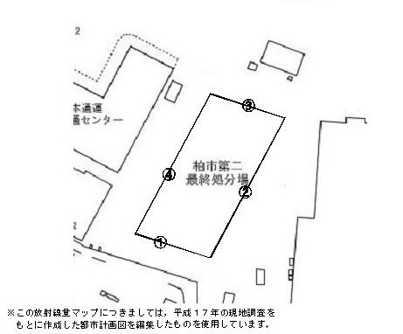
測定結果（μSv(ﾏｲｸﾛｼｰﾍﾞﾙﾄ)/時）
測定日 | 測定高 | ① | ② | ③ | ④
2月1日  （水） | 0.05ｍ | 0.28 | 0.33 | 0.29 | 0.27
2月1日  （水） | 0.5ｍ | 0.17 | 0.22 | 0.22 | 0.18
2月1日  （水） | 1.0ｍ | 0.18 | 0.19 | 0.21 | 0.19
2月3日  （金） | 0.05ｍ | 0.27 | 0.29 | 0.30 | 0.26
2月3日  （金） | 0.5ｍ | 0.18 | 0.20 | 0.23 | 0.19
2月3日  （金） | 1.0ｍ | 0.19 | 0.18 | 0.19 | 0.16

測定結果（μSv(ﾏｲｸﾛｼｰﾍﾞﾙﾄ)/時）
測定日 | 測定高 | ① | ② | ③ | ④
2月8日  （水） | 0.05ｍ | 0.26 | 0.27 | 0.30 | 0.28
2月8日  （水） | 0.5ｍ | 0.19 | 0.20 | 0.19 | 0.17
2月8日  （水） | 1.0ｍ | 0.19 | 0.21 | 0.19 | 0.17
2月10日  （金） | 0.05ｍ | 0.25 | 0.28 | 0.26 | 0.30
2月10日  （金） | 0.5ｍ | 0.19 | 0.23 | 0.20 | 0.19
2月10日  （金） | 1.0ｍ | 0.21 | 0.23 | 0.21 | 0.20
2月15日  （水） | 0.05ｍ | 0.25 | 0.26 | 0.26 | 0.26
2月15日  （水） | 0.5ｍ | 0.17 | 0.19 | 0.17 | 0.19
2月15日  （水） | 1.0ｍ | 0.18 | 0.19 | 0.19 | 0.19
2月17日  （金） | 0.05ｍ | 0.26 | 0.27 | 0.27 | 0.28
2月17日  （金） | 0.5ｍ | 0.17 | 0.21 | 0.18 | 0.17
2月17日  （金） | 1.0ｍ | 0.17 | 0.20 | 0.19 | 0.19
2月22日  （水） | 0.05ｍ | 0.27 | 0.29 | 0.25 | 0.27
2月22日  （水） | 0.5ｍ | 0.19 | 0.21 | 0.18 | 0.20
2月22日  （水） | 1.0ｍ | 0.15 | 0.20 | 0.18 | 0.17
2月24日  （金） | 0.05ｍ | 0.27 | 0.27 | 0.27 | 0.25
2月24日  （金） | 0.5ｍ | 0.17 | 0.21 | 0.22 | 0.18
2月24日  （金） | 1.0ｍ | 0.16 | 0.20 | 0.19 | 0.16
2月29日  （水） | 0.05ｍ | 0.21 | 0.24 | 0.23 | 0.23
2月29日  （水） | 0.5ｍ | 0.16 | 0.19 | 0.18 | 0.18
2月29日  （水） | 1.0ｍ | 0.18 | 0.21 | 0.17 | 0.16

